- با توجه به اصول تعیین سن نسبی وقایع زمین شناسی را در شکل های زیر از قدیم به جدید مرتب نمایید.

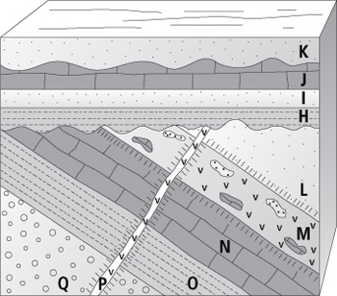

شکل 1

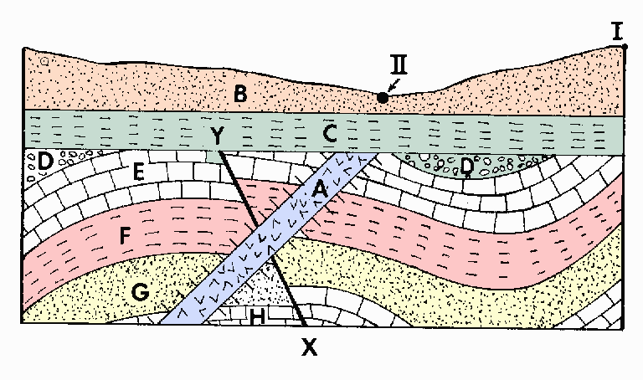شکل 2شکل 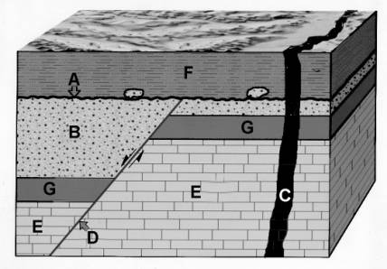شکل 3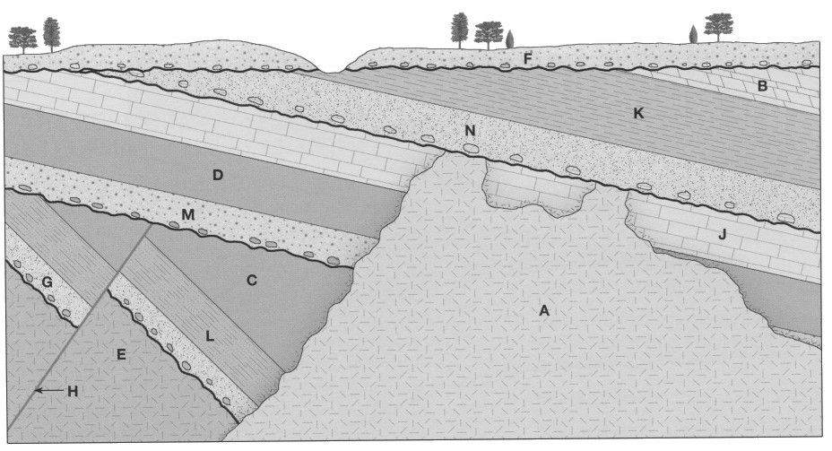شکل 4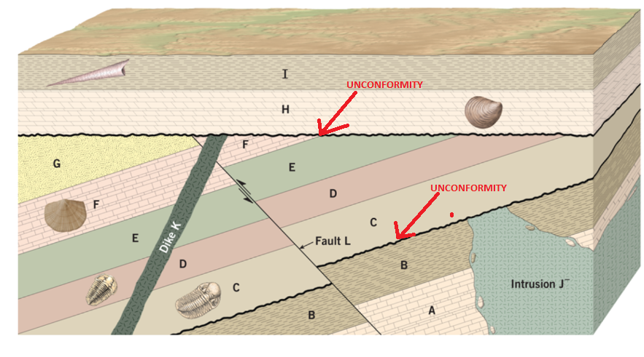شکل 5

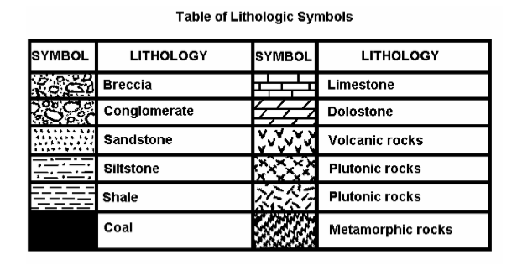
شکل بالا علایم استاندارد سنگ شناسی را نشان می دهد.
پس از تعیین سن نسبی سنگ ها با توجه به اصل روی هم قرار گیری لایه ها ستونی ترسیم می شود که سنگ های یک منطقه در آن از قدیم به جدید با علایم سنگ شناسی نمایش داده می شوند. به این ستون ستون چینه شناسی گفته می شود (شکل6)

شکل 6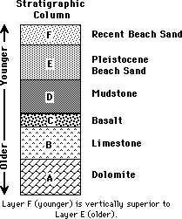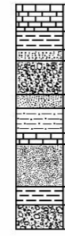
پس از تعیین سن نسبی شکل ها ستون چینه شناسی شکل های 1 و 3 را ترسیم نمایید. عرض ستون حداکثر 2 سانتی متر باشد

